Тех Задание по сайту. Зип общепит

1 интернет магазин

Заказ по количеству, заказ по ассортименту

2.Возможность выбора в заявке способа доставки.

2.1) Самовывоз

2.2) Доставка По Санкт Петербургу

2.3) Доставка до терминала ТК Деловые Линии в Санкт Петербурге

2.4) Доставка EMC до адреса получателя.

2,5) Доставка экспресс почтой СДЭК до адреса получателя.

2,6) Доставка до терминала *ТК РАТЭК* в Санкт Петербурге.

2.7) Доставка экспресс почтой Pony express до адреса получателя

2.8) Доставка экспресс почтой dimex до адреса получателя

2.9 Иной способ доставки. (можно указать в печатной форме)

Один из Этих пунктов нужно выбрать при заказе .

3. Также при заказе клиент , ДОЛЖЕН выбрать способ оплаты,

3.1 Юридические лица.

Оплата по счету. ( вложить файл, и указать телефон и ИМЯ ,ФАМИЛИЯ)

3.2. Физические лица.

(указать телефон ИМЯ ,ФАМИЛИЯ точный адрес доставки **при самовывозе адрес не нужен**)

3.2.1. Оплата на карту сбербанка скидка 10 %

3.2.2 Оплата по счету цена как на сайте.

4.В загрузку деталировок, добавить форматы EXELL , Рисунок JPEG (.jpg)

5. картинка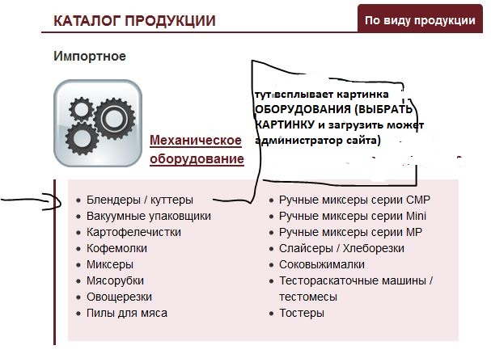

При наведении на под категорию, всплывает картинка. (нужна твое понимание, не повлияет это на скорость работы сайта)

6) с 15 ФЕВРАЛЯ Снимаем зимнее оформление

7) Возвращаюсь к вопросу продвижения сайта.

Сколько будет стоить продвижение, как ты предлагал ,через твоих знакомых.

Вот начальный ряд вопросов.

Форма оплаты, Этапы оплаты, какие результаты. срок продвижение (рекомендуемый),

Изменения в ТОПЕ поиска после окончания продвижения.